Comunicat de presă

București, 5 iulie 2022

Astăzi, la sediul Reprezentanței Comisiei Europene în România, a avut loc lansarea studiului „Reziliența strategică a Uniunii Europene, inclusiv în domeniile tehnologic și digital: scenarii de viitor și contribuții ale României” realizat în cadrul seriei de Studii de Strategie și Politici (SPOS) 2021, sub egida Institutului European din România (IER).
Co-autorii studiului sunt: Ioan-Cosmin MIHAI, Alina VASILESCU, Sabin POPESCU și Dan CÎMPEAN.
La discuțiile cu ocazia evenimentului de lansare a studiului au participat reprezentanți ai următoarelor instituții: Ambasada SUA în România, Ambasada Republicii Moldova în România, Ambasadei Finlandei în România, Ambasada Ucrainei în România, Ambasada Poloniei în România, Centrul Euro-Atlantic pentru Reziliență (E-ARC), Academia Română, Universitatea Politehnica din București (UPB), Academia de Studii Economice din București (ASE), Institutul European din România (IER), Institutul Național de Cercetare - Dezvoltare în Informatică (ICI), Agenția Națională de Presă Agerpres, Canal 33, Safetech Innovations, Orange România, Middle East Political and Economic Institute, Jurnalul Bucureștiului, Centrul Național Cyberint (CNC), Asociația Română pentru Asigurarea Securității Informației, Directoratul Național de Securitate Cibernetică (DNSC).
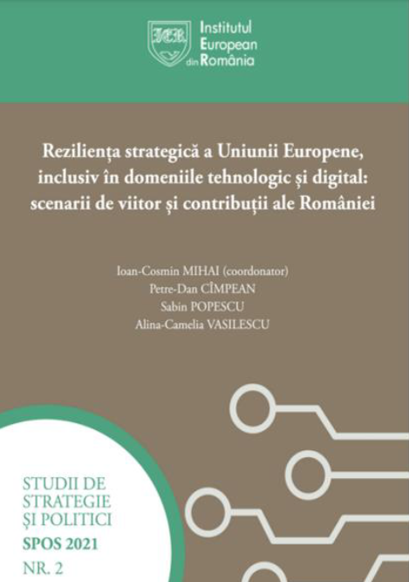
Studiul analizează conceptul de reziliență, utilizat din ce în ce mai des în diverse domenii, de la nivel individual și până la cel societal, fiind inclus în politicile Uniunii Europene și ale instituțiilor și companiilor internaționale.
Scopul principal al studiului este de a explora conceptul de reziliență strategică și aplicabilitatea sa directă atât la nivelul Uniunii Europene, cât și la nivel național, pentru România. Este studiată relația dintre reziliența strategică și autonomia strategică, în contextul dezideratului Uniunii Europene de a juca un rol mai important din punct de vedere geopolitic, între altele, la nivel internațional, inclusiv în domeniile corelate ale noilor tehnologii și revoluției digitale.
Studiul este disponibil on-line pe site-ul IER în secțiunea Publicații – Studii de Strategie și Politici: http://ier.gov.ro/wp-content/uploads/2022/03/SPOS-2021.-Studiul-2.-Rezilienta-strategica-a-Uniunii-Europene_final_site.pdf

Persoană de contact pentru presă: Mihai Rotariu | mihai.rotariu@dnsc.ro | 0740 066 866

